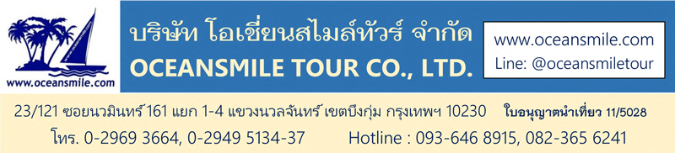

**[TIBET651-8L] ทิเบต ลาซา พระราชวังโปตาลา วัดโจคัง นอร์บุหลิงฆา วัดเซรา ทะเลสาบ Yamdrok Tso – เมืองซิกาท์เซ่ วัดทาซิลุนโป – นั่งรถไฟหลังคาโลก**

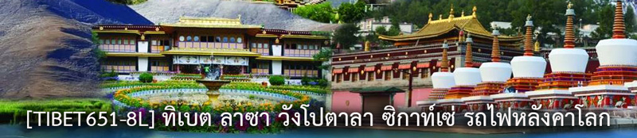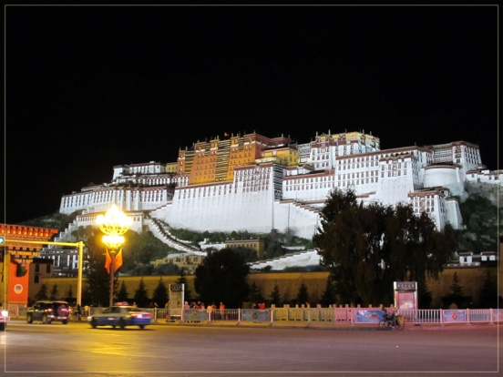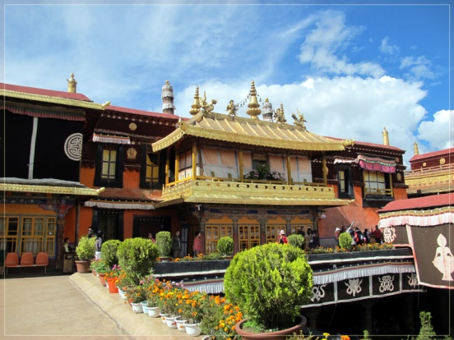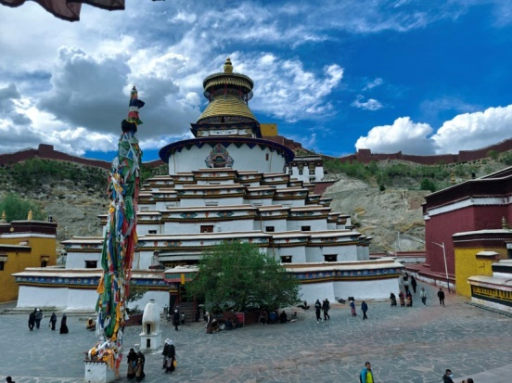

**• Premium China (ทิเบต ลาซา นั่งรถไฟหลังคาโลก)**

• ชม พระราชวังโปตาลา พระราชวังที่สูงที่สุดในโลก

• ชม วัดโจคัง วัดที่ถือว่าเป็นศูนย์รวมจิตใจและศักดิ์สิทธิ์ที่สุดของชาวทิเบต

• ชม ตำหนักนอร์บุหลิงฆา (พระราชวังฤดูร้อน) ที่ได้รับมรดกโลก UNESCO

• ชม ทะเลสาบYamdrok Tsoทะเลสาบศักดิ์สิทธิ์ของทิเบต

• ชม วัดทาซิลุนโป (Tashilhunpo Monastery) วัดสำคัญอันดับสองรองจากพระราชวังโปตาลา

• นั่งรถไฟหลังคาโลกทิเบต เมืองซิกาท์เซ่ – ลาซา (ไม่ต้องลากกระเป๋าขึ้นรถไฟ กระเป๋าไปกับรถบัส)

• ฟรี...ยาหงจิ่งเทียนเพื่อปรับสภาพร่างกาย ท่านละ 1 กล่อง 10 ขวด – ทำประกันสุขภาพเดินทาง

|  |  |  |  |
| --- | --- | --- | --- |
| **• โปรแกรมการเดินทาง** | | | |
| วันเดินทาง | ราคาต่อท่าน | พักเดี่ยวเพิ่ม | หมายเหตุ |
| 30 พฤษภาคม – 4 มิถุนายน 2568 | 42,995.- | 5,500.- | ช่วงดอกไม้บาน - อากาศเย็นสบาย |
| 6 – 11 มิถุนายน 2568 | 42,995.- | 5,500.- | ช่วงดอกไม้บาน - อากาศเย็นสบาย |
| 13 – 18 มิถุนายน 2568 | 42,995.- | 5,500.- | ช่วงดอกไม้บาน - อากาศเย็นสบาย |
| 20 - 25 มิถุนายน 2568 | 42,995.- | 5,500.- | ช่วงดอกไม้บาน - อากาศเย็นสบาย |
| 5 – 10 กันยายน 2568 | 43,995.- | 5,500.- | ช่วงใบไม้เปลี่ยนสี - อากาศเย็นสบาย |
| 12 – 17 กันยายน 2568 | 43,995.- | 5,500.- | ช่วงใบไม้เปลี่ยนสี - อากาศเย็นสบาย |
| 19 – 24 กันยายน 2568 | 43,995.- | 5,500.- | ช่วงใบไม้เปลี่ยนสี - อากาศเย็นสบาย |
| • กรุ๊ปเหมา 16 ท่านขึ้นไป เดินทางได้ทุกวันศุกร์ สอบถามราคาได้ครับ | | | |

|  |  |  |  |
| --- | --- | --- | --- |
| **Days** | **รายการทัวร์** | **อาหาร** | **Hotel** |
| 1 | สนามบินสุวรรณภูมิ – คุนหมิง – 8L 802 (20.25-23.55) | - | คุนหมิง 4 ดาว |
| 2 | คุนหมิง – ลาซา - ตำหนักนอร์บุหลิงฆา - พิพิธภัณฑ์ทิเบต – 8L 9751 | B/L/D | ลาซา 4 ดาว |
| 3 | พระราชวังโปตาลา – วัดเซรา - วัดโจคัง – ตลาดแปดเหลี่ยม | B/L/D | ลาซา 4 ดาว |
| 4 | ทะเลสาบ Yamdrok Tso – Kharola Glacier - เมืองเจียนเซ่ – วัดปาลโช - เมืองซิกาท์เซ่ | B/L/D | ซิกาท์เซ่ 4 ดาว |
| 5 | เมืองซิกาท์เซ่ Shigatze - Tashilhunpo Monastery – ถนนสายวัฒนธรรมทิเบต - นั่งรถไฟหลังคาโลก C888 (15.50-18.10) – ลาซา | B/L/D | ลาซา 4 ดาว |
| 6 | สนามบินลาซา – คุนหมิง – 8L 9752 (13.20-15.40)  ต่อเครื่อง คุนหมิง – สนามบินสุวรรณภูมิ – 8L 802 (17.45-19.20) | B/L/- |  |
| • โปรแกรมนี้ไม่เหมาะกับผู้ที่เป็นโรคหอบหืด โรคปอดและโรคหัวใจ เพราะต้องไปอยู่บนที่ราบสูง 3,500 - 4,000 เมตร | | | |

**วันแรก : สนามบินสุวรรณภูมิ – คุนหมิง – 8L 802 (20.25-23.55)**

17.30 น. พร้อมกันที่ ท่าอากาศยานนานาชาติสุวรรณภูมิ อาคารผู้โดยสารขาออกระหว่างประเทศ ชั้น 4 เคาน์เตอร์

สายการบิน Lucky Air (8L) โดยมีเจ้าหน้าที่บริษัทฯ คอยต้อนรับอำนวยความสะดวกด้านเอกสาร

20.25 น. ออกเดินทางสู่ ท่าอากาศยานคุนหมิงฉางสุ่ย โดยสายการบิน Lucky Air (8L) เที่ยวบินที่ 8L802

23.55 น. เดินทางถึง ท่าอากาศยานคุนหมิงฉางสุ่ย หลังผ่านพิธีการตรวจคนเข้าเมือง นำท่านเดินทางเข้าที่พัก พักผ่อนตามอัธยาศัย (พัก Wan Jin An Hotel หรือระดับ 4 ดาว ใกล้สนามบิน) เวลาประเทศจีนเร็วกว่าไทย 1 ชั่วโมง กรุณาปรับเวลาเพื่อสะดวกในการนัดหมาย

**วันที่สอง : คุนหมิง – ลาซา - ตำหนักนอร์บุหลิงฆา – พิพิธภัณฑ์ทิเบต - 8L 9751 (07.10-09.55)**

05.00 น. นำท่านเดินทางสู่ ท่าอากาศยานคุนหมิงฉางสุ่ย บริการอาหารเช้าแบบกล่อง ขนมปัง เบอร์เกอร์ที่สนามบิน (1)

07.10 น. ออกเดินทางสู่ สนามบินลาซา โดยสายการบิน Lucky Air (8L) เที่ยวบินที่ 8L9751

09.55 น. ถึง Lhasa Gonggar Airport (LXA) นครลาซา เมืองหลวงของเขตปกครองตนเองทิเบต ดินแดนสวรรค์บนฟ้าที่เรียกขานกันว่า “หลังคาโลก” ตั้งอยู่สูงกว่าระดับน้ำทะเลถึง 3,650 เมตร ปัจจุบันทิเบตเป็นเขตปกครองตนเองเทียบเท่ามณฑลหนึ่งของประเทศจีน นำท่านเดินทางเข้าที่พัก (ออกซิเจนที่ลาซาจึงค่อนข้างจะเบาบาง)

12.00 น. บริการอาหารกลางวันที่ภัตตาคาร (2) หลังอาหารนำท่านชม ตำหนักนอร์บุหลิงฆา (พระราชวังฤดูร้อน) นอร์บุหลิงฆา แปลว่า สวนอัญมณี สร้างขึ้นในช่วงหลังศตวรรษที่ 18 โดยดาไลลามะที่ 7 และดาไลลามะองค์อื่นๆ ได้สร้างต่อเติมขึ้นมาเรื่อยๆ ชมบัลลังก์เทวราชและงานจิตรกรรมฝาผนังเกี่ยวกับประสบการณชีวิตในแง่มุมต่างๆ สถานที่แห่งนี้ยังได้รับมรดกโลก UNESCO จากนั้นนำท่านเที่ยวชม พิพิธภัณฑ์ทิเบต เป็นพิพิธภัณฑ์ขนาดใหญ่ที่ทันสมัยแห่งแรกในทิเบต การก่อสร้างเริ่มต้นในปี 1994 และเสร็จปี 1999 พิพิธภัณฑ์แบ่งออกเป็นสามชั้น มีสิ่งของมากกว่า 520,000 ชิ้น และโบราณวัตถุทางวัฒนธรรมอันล้ำค่ามากกว่า 40,000 ชิ้น เป็นสถานที่ท่องเที่ยวระดับ AAAA

19.00 น. บริการอาหารค่ำที่ภัตตาคาร (3) หลังอาหารพักผ่อนตามสบาย (พัก Minshan Yinqiao Hotel หรือระดับ 4 ดาว)

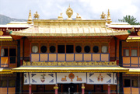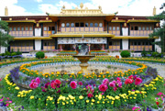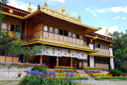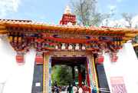

**วันที่สาม : พระราชวังโปตาลา – วัดเซรา - วัดโจคัง – ตลาดแปดเหลี่ยม**

07.00 น. บริการอาหารเช้าที่โรงแรม (4) หลังอาหารนำชม พระราชวังโปตาลา (พระราชวังฤดูหนาว) ตั้งอยู่บนยอดเขาแดงซึ่งมีความสูงประมาณ 117 เมตร พระราชวังโปตาลาเป็นอาคารสูง 13 ชั้น ยาว 400 เมตร กว้าง 350 เมตร มีห้องต่าง ๆ 1,000 ห้อง เริ่มสร้างเมื่อ ค.ศ.ที่ 7 โดยกษัตริย์ซงเซ็น กัมโป (Songtsen Gampo) แรกเริ่มต้องการเพียงจะสร้างเป็นตำหนักให้แก่มเหสีพระนางเหวินเฉิงชาวจีนและเจ้าหญิงภริคุติชาวเนปาลของพระองค์เอง ต่อมาทรงใช้เป็นสถานที่ในการศึกษาพระธรรมคำสั่งสอนของพระพุทธเจ้า จนกระทั่งสมัยเปลี่ยนการปกครองเป็นพระลามะเป็นผู้ปกครองประเทศ ได้มีการก่อสร้างเพิ่มเติมขึ้นเรื่อย ในสมัยของดาไลลามะที่ 5 ประมาณ ปี ค.ศ. 1645 - 1693 พระราชวังโปตาลา ได้เป็นพระราชวังฤดูหนาว ภายในพระราชวังได้แบ่งออกเป็น 3 ส่วน คือ สีขาวเป็นส่วนของสังฆาวาส เป็นส่วนของพระราชวัง, สีแดงเป็นส่วนพุทธาวาสสำหรับใช้ทำกิจของสงฆ์และบรรจุพระศพขององค์ดาไลลามะ และส่วนเชื่อมที่เป็นสีเหลืองใช้สำหรับเก็บพระไตรปิฎก จากนั้นนำท่านชม วัดเซร่า (Sera Monastery) ตั้งอยู่บริเวณเชิงเขาตาติปูและสร้างขึ้นบนพื้นที่ซึ่งเคยเป็นที่ตั้งของกระท่อมที่พระอาจารย์ซองคาปา ศึกษาธรรมะปฏิบัติกรรมฐาน สร้างโดยศิษย์รูปหนึ่งของอาจารย์ซองคาปา (Tsong Khapa) เมื่อปี ค.ศ. 1419 (มีอายุอยู่ระหว่างปี ค.ศ. 1357-1416 เป็นผู้ก่อตั้งพุทธศาสนา นิกายเกลุกปะ หรือ นิกายหมวกเหลือง ตามประวัติเล่ากันว่า ซองคาปาก็คือพระอาจารย์ขององค์ ดาไลลามะที่ 1) อารามแห่งนี้เคยมีพระจำวัดอยู่ถึงเกือบ 5,000 รูป

12.00 น. บริการอาหารกลางวันที่ภัตตาคาร (5) หลังอาหารนำท่านชม วัดโจคัง (Jokhang Temple) ภาษาจีนเรียก วัดต้าเจ้าซื่อ เป็นวัดที่ถือว่าเป็นศูนย์รวมจิตใจและศักดิ์สิทธิ์ที่สุดของชาวทิเบต วัดโจคังสร้างในสมัยของกษัตริย์ซงเซ็น กัมโป (อยู่ในปีค.ศ.620-649) เพื่อไว้เป็นที่ประดิษฐานพระพุทธรูปที่พระนางเหวินเฉิงมเหสีชาวจีนและพระนางภริคุติมเหสีชาวเนปาลที่นำเข้ามายังทิเบต ศิลปะการก่อสร้างมีจุดเด่นตรงที่นำเอาศิลปะของ 4 ชาติมาผสมกันคือ ทิเบต จีน เนปาลและอินเดีย นอกจากนี้พระพุทธรูปที่พระนางเหวินเฉิงนำมาจากประเทศจีน ซึ่งได้รับการกราบไหว้และยอมรับกันอย่างมากว่าศักดิ์สิทธิ์ที่สุด แม้แต่พวกขบวนการเรดการ์ดหรือกองทัพแดงของจีนที่ทำลายทุกอย่างในสมัยการปฏิวัติวัฒนธรรมในประเทศจีน ก็ยังไม่กล้าแตะต้องพระพุทธรูปองค์นี้ จากนั้นนำท่านช้อปปิ้งสินค้าพื้นเมืองนานาชนิดที่ ตลาดแปดเหลี่ยม Barkhor Street ที่ล้อมรอบวัดโจคัง ซึ่งจะมีสินค้าพื้นเมืองนานาชนิดและเป็นแหล่งช้อปปิ้งที่ใหญ่ที่สุดในนครลาซา

19.00 น. บริการอาหารค่ำที่ภัตตาคาร (6) หลังอาหารนำท่านถ่ายรูป พระราชวังโปตาลายามค่ำคืน จากนั้นนำท่านเข้าที่พัก พักผ่อนตามสบาย (พัก Minshan Yinqiao Hotel หรือระดับ 4 ดาว)

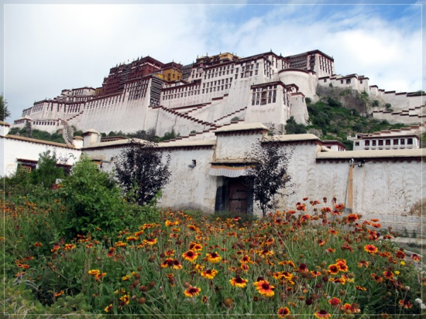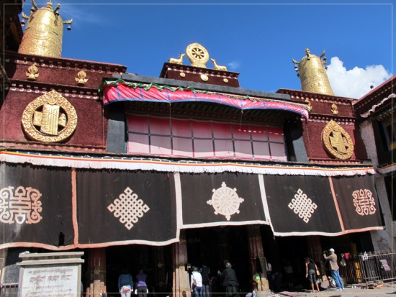#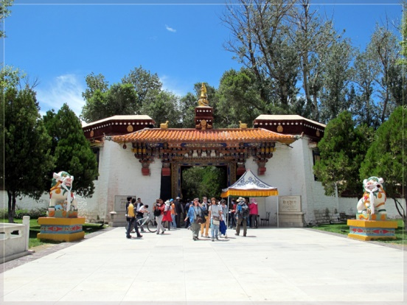

**วันที่สี่ : ทะเลสาบ Yamdrok Tso – Kharola Glacier - เมืองเจียนเซ่ – วัดปาลโช - เมืองซิกาท์เซ่**

07.00 น. บริการอาหารเช้าที่โรงแรม (7) หลังอาหารออกเดินทางสู่ ทะเลสาบ Yamdrok Tso ทะเลสาบที่สวยที่สุดของทิเบต ทะเลสาบสีเทอควอยซ์แห่งทิเบต เป็นหนึ่งในทะเลสาบศักดิ์สิทธิ์สี่แห่งของทิเบต (อีก 3 แห่งคือ Lhama La-tso , Manasarovar และ Man-tso) ทะเลสาบนี้เป็นแหล่งรวมน้ำจาก Yarlung Tsangpo หรือแม่น้ำพรหมบุตร (Brahamaputra) น้ำในทะเลสาบนี้มีสีฟ้าเป็นสีเทอควอยซ์และเปลี่ยนสีตามสภาพอากาศ ให้ท่านได้ถ่ายรูป ชมวิวทิวทัศน์ที่สวยงามมากๆ

12.00 น. บริการอาหารกลางวันที่ภัตตาคาร (8) หลังอาหารออกเดินทางสู่ เมืองเจียนเซ่ (Gyantse) แวะถ่ายรูปที่ ธารน้ำแข็งคาโรล่า Kharola Glacier เป็นธารน้ำแข็งขนาดใหญ่ที่ระดับความสูง 5,560 เมตรและอยู่ใกล้กับถนนมากที่สุด เป็นสถานที่ถ่ายทำภาพยนต์หลายเรื่อง เช่น Red River Valley, Battle of Gyantse และ The Ballad of Clouds and Waters จากนั้นนำท่านชม วัดปาลโช (Palcho Monastery) เป็นวัดโบราณเก่าแก่ ตั้งชื่อตามกษัตริย์ทิเบต ปาลคอร์ โชเด (Palkhor Chode) วัดนี้เป็นศิลปะผสมผสานระหว่างศิลปะแบบฮั่นของจีน ทิเบต และเนปาล เป็นที่ตั้งของนิกายพุทธทิเบตสามนิกาย ได้แก่ นิกายศากยะ นิกายเกลุก และนิกายกาดัม และเป็นวัดที่สำคัญของชาวทิเบต จากนั้นนำท่านออกเดินทางต่อไปยัง เมืองซิกาท์เซ่

19.00 น. บริการอาหารค่ำที่ภัตตาคาร (9) หลังอาหารพักผ่อน (พักที่ Schery Hotel หรือระดับ 4 ดาว)

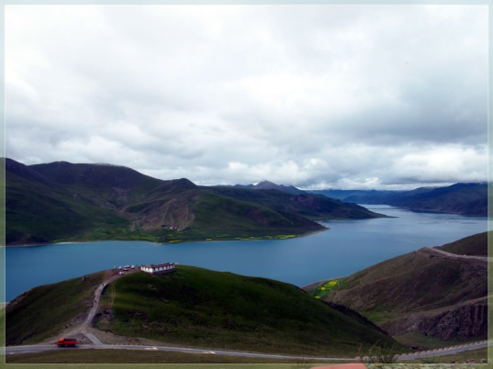 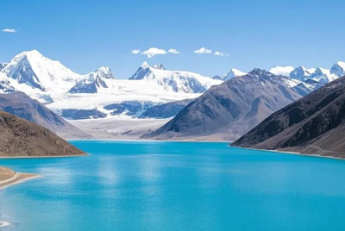 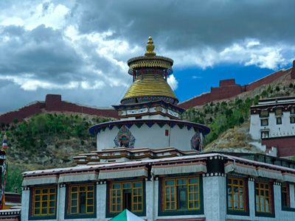

**วันที่ห้า : ซิกาท์เซ่ - Tashilhunpo Monastery – ถนนสายวัฒนธรรม – นั่งรถไฟหลังคาโลก – ลาซา**

07.00 น. บริการอาหารเช้าที่โรงแรม (10) หลังอาหารนำท่านชม วัดทาซิลุนโป (Tashilhunpo Monastery) วัดที่ใหญ่ที่สุดในเมืองซิกาท์เซ่และเป็นวัดสำคัญอันดับสองรองจากพระราชวังโปตาลา วัดนี้เป็นที่อยู่ของปันเชนลามะ

12.00 น. บริการอาหารกลางวันที่ภัตตาคาร (11) หลังอาหารนำท่านช้อปปิ้งที่ ถนนสายวัฒนธรรมทิเบต ซีเกอจื่อปู้ซิง (XiGeZi BuXingJie) เป็นถนนสายพักผ่อนสไตล์ทิเบต ตัวอาคารบ้านเรือน ร้านอาหาร ร้านค้า ร้านของฝากและบาร์ ตกแต่งแบบทิเบต อิสระช้อปปิ้ง จากนั้นนำท่านเดินทางสู่ สถานีรถไฟเมืองซิกาเซ่ Rikaze นั่งรถไฟหลังคาโลกทิเบต เมืองซิกาท์เซ่ – ลาซา ขบวน C888 (15.50-18.10) ไม่ต้องลากกระเป๋าขึ้นรถไฟ กระเป๋าไปกับรถบัส

18.10 น. ถึง สถานีนครลาซา นำท่านบริการอาหารค่ำที่ภัตตาคาร (12) หลังอาหารพักผ่อนตามสบาย (พัก Minshan Yinqiao Hotel หรือระดับ 4 ดาว)

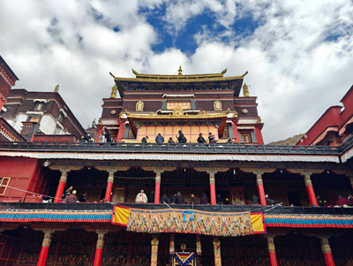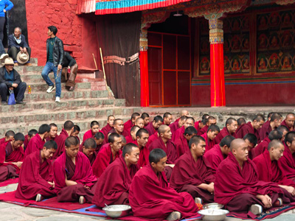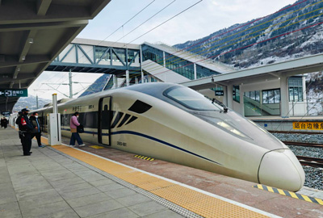

**วันที่หก : ลาซา - คุนหมิง ต่อเครื่อง คุนหมิง – สนามบินสุวรรณภูมิ – 8L 802 (17.45-19.20)**

08.00 น.  บริการอาหารเช้าที่โรงแรม (13) หลังอาหารพักผ่อนหรืออิสระช้อปปิ้งของฝาก

10.00 น. นำท่านเดินทางสู่ สนามบินลาซา (ระยะทาง 60 กิโลเมตร ใช้เวลา 1 ชั่วโมง) บริการอาหารกลางวัน ขนมปัง เบอร์เกอร์ที่สนามบิน (14)

13.20 น. ออกเดินทางกลับสู่ ท่าอากาศยานคุนหมิงฉางสุ่ย โดยสายการบิน Lucky Air (8L) เที่ยวบินที่ 8L9752

15.40 น. ถึง ท่าอากาศยานคุนหมิงฉางสุ่ย ผ่านพิธีการตรวจคนออกเมือง จากนั้นกลับมาขึ้นเครื่องเพื่อเดินทางต่อ

17.45 น.  ออกเดินทางกลับสู่ สนามบินสุวรรณภูมิ โดยสายการบิน Lucky Air (8L) เที่ยวบินที่ 8L802

19.20 น.  ถึง สนามบินสุวรรณภูมิ โดยสวัสดิภาพ

**• ค่าบริการนี้รวม**

1.ค่าตั๋วเครื่องบินตามระบุในโปรแกรม

2.ค่าโรงแรมที่พัก 5 คืน

3.ค่าอาหารทุกมื้อพร้อมอาหารว่างและเครื่องดื่ม

4.ค่ารถปรับอากาศนำเที่ยว – ค่ารถไฟ

5.ค่าประกันอุบัติเหตุ และ ประกันสุขภาพ วงเงิน 3,000,000.-บาท (ตามเงื่อนไขกรมธรรม์ประกันอุบัติเหตุ)

6.ค่าธรรมเนียมเข้าชมสถานที่ต่างๆ + ค่าธรรมเนียมเข้าทิเบต

7.ค่าน้ำหนักสัมภาระขึ้นเครื่องคนละ 20 กิโลกรัม

8.หัวหน้าทัวร์นำเที่ยวตลอดการเดินทาง

**• ค่าบริการนี้ไม่รวม**

1.กระเป๋าเดินทางในกรณีที่น้ำหนักเกินกว่า 20 กิโลกรัมต่อท่าน

2.ค่าทิปไกด์และพนักงานขับรถทิเบต (รวมทั้งทริป 2,000.-บาท เก็บวันเดินทาง)

3.ค่าทิปหัวหน้าทัวร์ไทยตามความพอใจของทุกท่าน (ไม่บังคับทิป)

**• การสำรองที่นั่ง**

1.วางมัดจำท่านละ 15,000.-บาท พร้อมส่งหน้าพาสและใบโอนเงิน

2.ส่วนที่เหลือชำระก่อนการเดินทาง 20 วัน

**• การยกเลิกทัวร์**

ลูกค้ายกเลิกทัวร์ก่อนการเดินทาง บริษัทฯจะเก็บค่าใช้จ่ายตามความเป็นจริง เช่น ค่าตั๋วเครื่องบินหรืออื่นๆที่มี

**• เอกสารเพื่อทำหนังสือเข้าทิเบต**

หน้าหนังสือเดินทาง (หน้าพาส ถ่ายแบบตรงๆชัดๆ)

**• เงื่อนไขอื่นๆ**

• บริษัทฯ รับเฉพาะผู้มีประสงค์เดินทางเพื่อการท่องเที่ยวเท่านั้น

• หากท่านถูกเจ้าหน้าที่ตรวจคนเข้าเมืองของประเทศไทยหรือประเทศปลายทาง ปฏิเสธการเข้าหรือออกเมืองด้วยเหตุผลใดๆ ก็ตาม ทำให้ท่านไม่สามารถเดินทางต่อไปได้ ถือเป็นเหตุซึ่งอยู่นอกเหนือความรับผิดชอบของบริษัทฯ ทางบริษัทฯ ขอสงวนสิทธิ์ที่จะไม่คืนเงินค่าทัวร์บางส่วนหรือทั้งหมด

• บริษัทฯ ขอสงวนสิทธิ์ในการรับผิดชอบต่อค่าใช้จ่าย ในกรณีที่เกิดเหตุสุดวิสัย เช่น การยกเลิกเที่ยวบิน การล่าช้าของสายการบิน ภัยธรรมชาติ การจลาจลและทรัพย์สินที่สูญหายระหว่างเดินทาง ที่เกิดขึ้นเหนืออำนาจความควบคุมของบริษัทฯ

• ในระหว่างเดินทาง หากท่านไม่ใช้บริการใดๆ ถือว่าท่านสละสิทธิ์ ไม่สามารถเรียกร้องขอค่าบริการคืนได้

• บริษัทฯ ขอสงวนสิทธิ์ในการเปลี่ยนแปลงรายการนำเที่ยวตามความเหมาะสมและสถานการณ์ต่างๆ ทั้งนี้ทางบริษัทฯ จะยึดถือและคำนึงถึงความปลอดภัย รวมถึงผลประโยชน์สูงสุดของลูกค้าเป็นสำคัญ

• ความเสียหายระหว่างเดินทาง เช่น กระเป๋าเดินทางชำรุด กระเป๋าหาย ข้าวของติดตัวเสียหาย ถือเป็นเหตุซึ่งอยู่นอกเหนือความรับผิดชอบของบริษัทฯ ทางบริษัทฯขอสงวนสิทธิ์ในการรับผิดค่าเสียหายที่เกิดขึ้น

**แผนที่ท่องเที่ยว**

